实验八 地址转换实验
班级： 学号: 姓名：
拓扑结构：
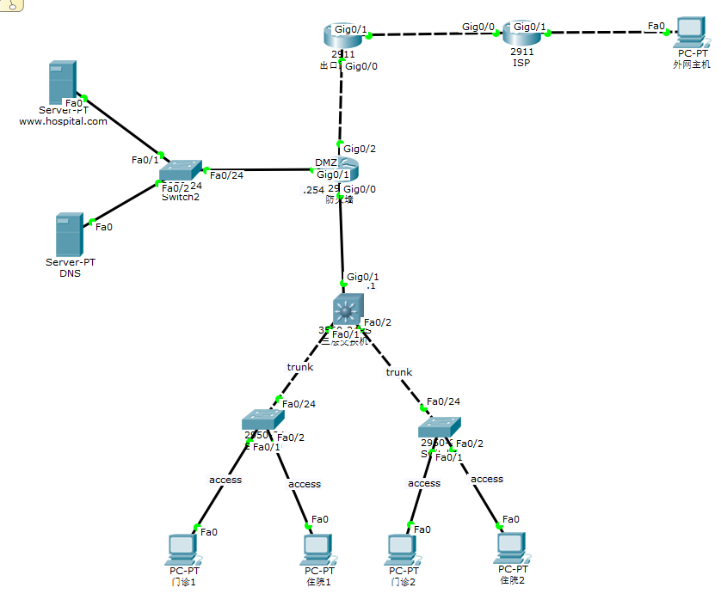
实验背景：
内网用户地址段：10.*.0.0/22，其中门诊需求400个主机地址，住院需求200主机地址,尽可能节约地址数
内网互联网段：172.31.*.0/24 尽可能节约地址数
内网服务器地址段：10.*.200.0/24
出口路由器-ISP路由器互联地址段：206.*.5.0/24
ISP路由器-外网主机 211.*211.0/24
实验1 PAT实验要求：
- 所有内网用户地址段都映射出口地址上
- 用门诊PING外网主机，用收费PING外网主机，并截图
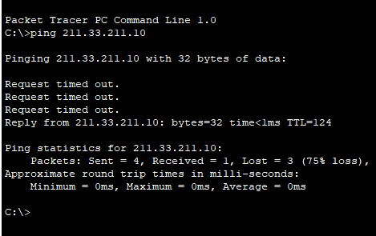
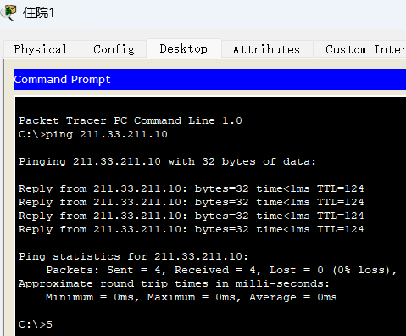
- 查看地址转表表，并截图
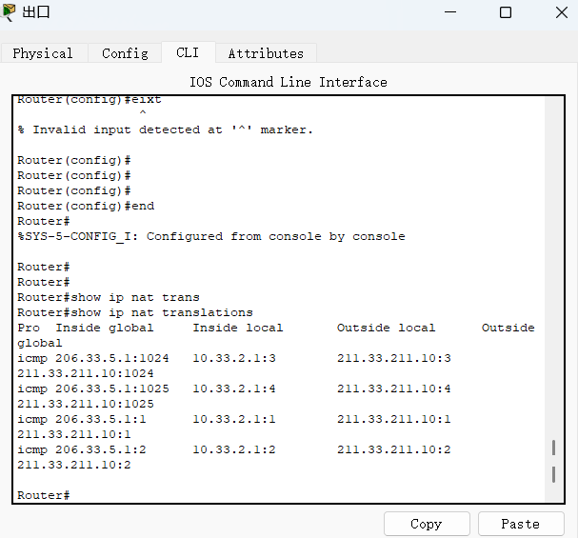
填写PAT地址转换表
转换前地址段 | 转换后地址
10.33.0.0/22 | 206.33.5.1

实验2 静态NAT实验要求
- 配置静态NAT,把WWW服务器80端口，映射到公网地址 80 端口
- 删除ISP路由器，私网地址路由条目
- 使用外网主机浏览器访问WWW服务器并截图
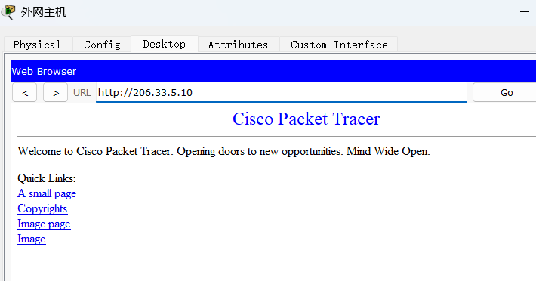
- 外网主机PINGWWW服务器，并截图
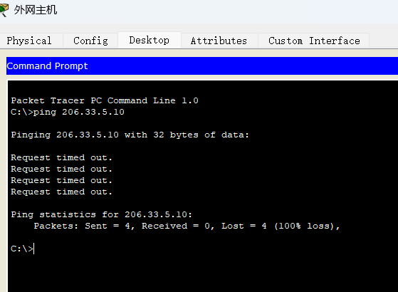
- 配置静态NAT,把WWW服务器映射到公网地址
- 外网主机PINGWWW服务器，并截图。外网主机浏览器访问WWW服务器并截图
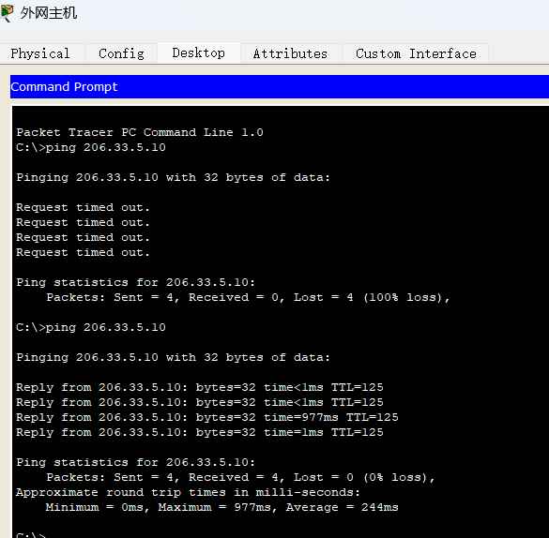
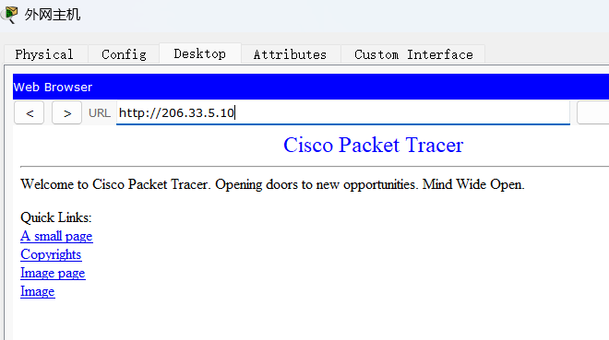
填写静态NAT地址转换表
转换前地址 | 转换后地址
10.33.200.10 | 206.33.5.10

实验3 增加ftp 服务器 用户名和密码均为132
- ftp服务器静态NAT公网地址 映射2个端口 20 和21
- 外网主机访问服务器 截图

转换前地址 | 转换后地址

实验 4 门诊和住院网段设置DHCP

截图
www服务器域名设置： www.hospital.com

4、实验总结

